附件：1.江山市城区范围国有土地上房屋征收补助和奖励标准适用范围图
2.江山市国有土地上房屋征收特殊对象补助类别和标准
3.江山市国有土地上房屋征收特殊对象补助审批表

附件1
江山市城区范围国有土地上房屋征收补助和奖励标准
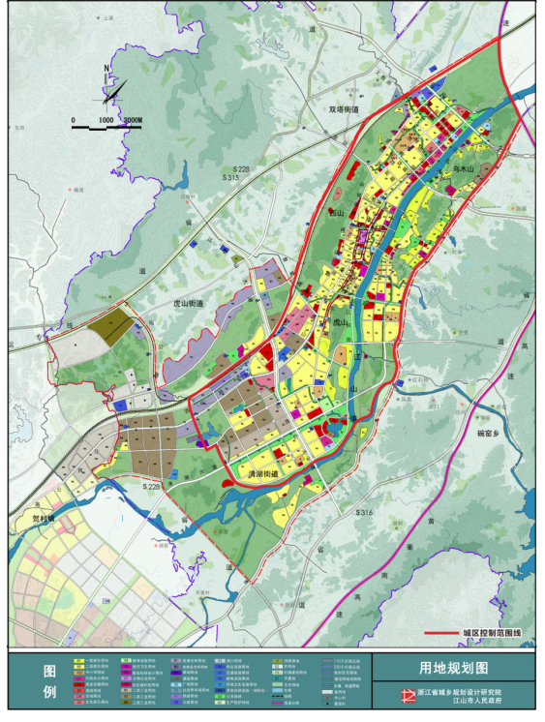
适用范围图
附件2
江山市国有土地上房屋征收特殊对象补助类别和标准
单位：万元
补助类别 | 补 助 金 额 |  | 备 注
重特大  疾病 | 3 |  | 包括：尿毒症、白血病、先天性心脏病、重大精神疾病、耐多药肺结核、艾滋病机会性感染、各类癌症（恶性）、严重心脑血管疾病、Ⅰ型糖尿病、系统性红斑狼疮及因病进行重大器官移植的手术治疗等，具体以所患重特大疾病的医院诊断书、医疗发票、社保报销凭证及其他相关证明材料原件、复印件为准。
残疾（含 盲、聋、  精神、智力、肢体) | 1级 | 3 | 残疾认定须持有  残疾证
残疾（含 盲、聋、  精神、智力、肢体) | 2级 | 2 | 残疾认定须持有  残疾证
残疾（含 盲、聋、  精神、智力、肢体) | 3级 | 1.5 | 残疾认定须持有  残疾证
残疾（含 盲、聋、  精神、智力、肢体) | 4级 | 1 | 残疾认定须持有  残疾证
贫困 | 特困人员（不含集中供养） | 2 | 须提供乡镇人民政府（街道办事处）、民政部门有效证件材料
贫困 | 低保家庭 | 2 | 须提供乡镇人民政府（街道办事处）、民政部门有效证件材料
贫困 | 特困职工 | 2 | 须提供市总工会  有效证件

附件3
江山市国有土地上房屋征收特殊对象补助审批表
征收项目
名称
被征收人  姓名 |  | 家庭人口
被征收房屋  地址 |  | 联系方式
申请补助人  姓名 |  | 身份证号码
申请补助人  姓名 |  | 身份证号码
申请补助理由及承诺 | 本人承诺所提供的补助凭证及材料均客观真实，如有隐瞒、谎报、虚假等情况，本人愿意承担相应法律责任。  申请人（签字）： 年 月 日
补助内容 | 补助类别 |  | 补助金额（元）
补助内容 | 合 计
项目属地社区（行政村委）意见 | 签章： 年 月 日
项目属地乡镇（街道）意见 | 签章： 年 月 日

